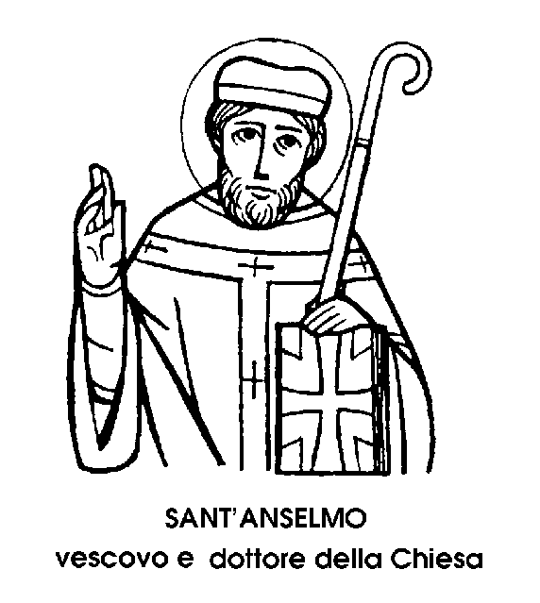
21aprile

Sant'Anselmo d'Aosta
Vescovo del Xl secolo

La riforma liturgica non ha toccato la memoria di colui che fu detto il grande metafisico della Chiesa, limitandosi a classificarla come facoltativa.
Anselmo era nato ai piedi delle Alpi, ad Aosta, nel 1033.Il padre, Gandulgo, governava con autorità e severità la nobile famiglia. Proprio la severità paterna fu causa, per Anselmo, delle prime amarezze di gioventù. Educato dai Benedettini, il ragazzo desiderava la vita monastica, e chiese di prendere l'abito. Ma era il primogenito, e il padre, geloso delle tradizioni familiari, non volle perdere l'erede del nome e delle ricchezze. Proibì quindi al figlio di farsi monaco. Anselmo ne soffrì tino ad ammalarsi. Si ridusse in fin di vita, ma il padre non si piegò. Ristabilitosi, il giovane cercò allora distrazione, ma non consolazione, nella vita mondana. Pieno di vitalità e di curiosità, sembrò spensierato, mentre invece nascondeva un segreto tormento, che i contrasti col padre esasperarono fino a costringerlo a fuggire da casa. Attraversò il Moncenisio e passò in Francia. Peregrinò a lungo, finché non giunse in Normandia, all'Abbazia di Bec, famosa per una scuola di teologia. Restò nell'Abbazia di Bec, prima come studente, poi come monaco, infine come Abate, giovanissimo ma presto benvoluto anche dai monaci più diffidenti. Quando venne eletto Arcivescovo di Canterbury, la sede era stata vacante per molti anni.
Il Re Guglielmo il Rosso voleva avere le mani libere! Canterbury era, ed è tuttora, il centro religioso dell'Inghilterra. La sua cattedrale è sacra ai nomi più belli della santità inglese. Il suo Vescovo era guida di tutti i cattolici del paese. Non poteva arrendersi passivamente ai soprusi del Re. Si ebbe così una lunghissima lotta, velata e insidiosa, minata dal timore di uno scisma, cioè di una separazione da Roma. Più volte Anselmo dovette ricorrere al Papa, per il riconoscimento dei propri diritti, anzi, dei diritti del popolo cristiano. Più volte, tornando da Roma, gli fu impedito di sbarcare in Inghilterra e tornare alla sua sede. Quando però il Papa decretava severe scomuniche contro gli usurpatori inglesi, era Anselmo che, a Roma, chiedeva che le sanzioni contro i suoi nemici fossero mitigate. Nella Corte inglese, poi, per qualunque necessità o malattia, si chiamava subito l'avversato ma venerato Arcivescovo. Si voleva che intercedesse per i Sovrani con le sue preghiere.
Nonostante la vita così densa di avvenimenti, nonostante i molti travagli, Anselmo d'Aosta ebbe il tempo di studiare e meditare profondamente. Fu uno dei più grandi teologi del suo tempo. scrittore fecondissimo, studioso insonne. pensatore acuto. Perciò viene considerato tino dei fondatori della Scolastica, com'è chiamata l'espressione più alta della filosofia medievale cristiana.
La sua opera più celebre s'intitola Monologio, che vuoI dire « un solo discorso ».un trattato su Dio, i suoi attributi e la sua essenza. Ed è un'opera di profonda sapienza, che spesso assume gli accenti di un canto d'amore. L'amore di Dio, che sorreggeva il Santo aostano nei suoi studi, nell'apostolato, nelle dure battaglie, finché la morte non lo colse, vecchio ed esausto, ma vittorioso, nel 1109, a Canterbury, dove ancora riposa, gIorioso tra tanta gloria di Santi.

San Simeone
Vescovo e Martire del IV secolo

Tra Simeone e Simoni, il Calendario cristiano elenca almeno 22 Santi, quasi tutti d'origine israelitica. Infatti, il nome Simeone, in lingua ebraica, significa « esaudimento », e la mente va subito al vecchio Simeone. che fu esaudito dal Signore, e poté tenere sulle braccia commosse l'atteso Messia, prorompendo nel cantico di riconoscenza e di congedo:

Ora, Signore, lascia andare il tuo servo
in pace, secondo la tua parola:
perché gli occhi miei han veduto il Salvatore
che Tu hai preparato al cospetto di tutti i popoli:
luce per illuminare le genti
e gloria del popolo tuo Israele.

lì San Simeone di oggi fu Vescovo di Seleucia, nel IV secolo, al tempo del Re persiano Sàpore Il. In odio e dispetto di Costantino, che aveva concesso ai cristiani libertà di culto, Sàpore Il, nel 340, emanò un editto che vietava la professione di cristiano, pena la schiavitù e la morte.
Quando Simeone ricevette l'editto rispose per scritto al Re persiano: « Il Cristo si è libera-
mente offerto alla morte, per la salute del mondo intero; perché dunque io potrei temere di dare la vita per il popolo. alla saIvezza del quale ho dedicato il mio lavoro? ». La reazione di Re Sàpore fu immediata. Ed ecco Simeone incatenato e portato da Susa a Ledan, dinanzi al Re. Ecco le battute salienti del processo, come sono riportate dagli Atti:
« Segui il mio consiglio - disse il Re persiano al Vescovo cristiano. - Adora il Sole e quest'atto porterà bene a te e al tuo popolo ». « lo non posso adorare il sole. - rispose Simeone e aggiunse: - Voi stesso valete più del sole, perché siete dotato di una intelligenza e di un'anima che il sole non ha ». « Se tu adorerai il Sole - incalzava il Re - io perdonerò la tua follia di avere adorato un uomo morto sopra un albero ignominioso». « Il sole si è oscurato alla morte di Gesù Cristo, suo Creatore e Signore », ribatté Simeone. Egli era un bellissimo uomo. lì Re persiano pensò d'intimidire il bel Vescovo, minacciando di fargli sconciare il corpo. Ma Simeone non perse la stia armoniosa dignità: « Se voi farete sfigurare il mio corpo, ci sarà un riparatore, che lo resusciterà e renderà splendore a questa mia bellezza, ch'egli ha creato e che attualmente è spregevole al confronto di quella futura ». Ricondotto in prigione, pregò: « O Gesù, esauditemi, per quanto indegno io sia... E che tutti sappiano che Simeone ha obbedito al suo Signore fino a sacrificargli la vita ».Il giorno dopo era il Venerdì Santo. Il Re Sàpore fece prendere col Vescovo Simeone altri cento cristiani, e li fece uccidere sotto i suoi occhi nella maniera più crudele. Il Vescovo li confortò uno per uno, morendo cento volte con loro. Infine anch'egli venne straziato, con altri due sacerdoti. bdécala e Anania.

Sant’Ignazio di Laconi
Confessore del XVIII secolo

Nel 1940.il 16 giugno, il Pontefice Pio XII approvava il culto, con il titolo di Beato, di un figlio della generosa Sardegna, additando all'esempio dei fedeli, proprio nei primi giorni di una tragica guerra di conquista e di superbia. i valori della più profonda umiltà. Nel 1951 lo dichiarava solennemente santo. Ignazio era nato nel 1701 nel cuore della Sai'- degna, a Laconi, in vista dell'eccelso Gennargentu. Laconi è oggi noto come una ridente località di villeggiatura estiva, a 550 metri sul mare. centro di belle passeggiate e di proficue battute di caccia. Qui un tempo si arroccava un castello feudale, di cui esistono ancora gli avanzi, e più tardi, nel periodo gotico aragonese, vi fu costruita la chiesa parrocchiale, con il bel campanile.
Il giovane nato a Laconi, e battezzato con il nome di Ignazio in onore del fondatore della Compagnia di Gesù, passò nel paese natale, in vista del Gennargentu, i primi vent'anni della sua vita di figlio di un'umile famiglia, privo della possibilità di studiare e anche malfermo nella salute.
Sui vent'anni, come tanti altri montanari di tutti i tempi, scese verso la città di Cagliari, ma il suo desiderio di inurbarsi non era dettato da ambizioni mondane e neanche sostenuto da miraggi economici.
A Cagliari, egli si diresse infatti verso il convento dei Cappuccini di San Benedetto, timoroso soltanto di una cosa: che la sua malferma salute gli precludesse la porta del convento, dove il ventenne sardo desiderava ardentemente consacrare a Dio il resto della sua vita.
Venne accolto, e poté pronunziare la sua professione nel 1722. Fu frate converso, e tale rimase umilmente per tutto il resto della sua vita, che contrariamente alle previsioni fu lunghissima, sfiorando gli ottant'anni.
Ignazio di Laconi fu dunque frate cappuccino per quasi sessant'anni, e per tutto quel tempo fu il questuante del convento, diventando una figura tipica, quasi insostituibile, della città sarda proprio allora passata sotto il dominio della Casa di Savoia.
Questuava nei quartieri popolari, lungo il porto, nella taverne e nelle bettole. Chiedeva e dava, da una parte un obolo per aiutare i più bisognosi, dall'altra un esempio, una parola buona, un consiglio, un ammonimento di virtù.
Conosciuto da tutti, da tutti rispettato e amato, vedeva le generazioni succedersi accanto al suo logoro saio, i monelli diventare uomini, gli uomini farsi vecchi. Soltanto lui non cambiava: sempre sugli stessi luoghi, sempre intento alla propria mansione, sempre con la stessa umiltà e sempre con la stessa carità, semplice e bonaria, ma non per questo meno efficace.
Quando. nel 1781, la sua figura non fu più vista nei luoghi usuali, sembrò a Cagliari che un vuoto fosse rimasto nella città; un vuoto che soltanto il ricordo e la devozione per l'umile questuante cappuccino poteva almeno in parte colmare.

